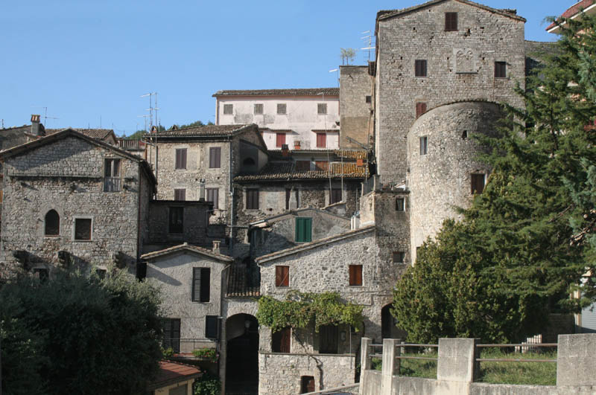

Relatori e Moderatori

Alessandro Boccanelli
Francesco Carrano
Rosario Cerreto
Fabrizio Cristofari
Sergio Gambardella
Cesare Greco
Gianfranco Iaconelli
Antonio Mainella
Camillo Mancone
Gianfrancesco Mureddu
Alberto Scaccia
Enzo Vari

16:00 – 17:00 Profilo glucidico e

Ipertensione

• Rapporto fra iperglicemia e ipertensione: presentazione di un caso clinico

• Strategie per il controllo della glicemia nel paziente iperteso

• Impostazione della terapia nei pazienti ipertesi iperglicemici

L. Uccioli

17:00 – 17:15 Pausa

17:15 – 18:15 Il paziente ad Alto rischio cardiovascolare: un paziente “comune” o un paziente “raro”?

F. Carrano

Giovedì 18 Febbraio 2010

15:30 Registrazione dei Partecipanti

16:00 Saluto del Presidente dell’Ordine dei Medici chirurghi e Odontoiatri della Provincia di Frosinone

F. Cristofari

16,15 Presentazione del Corso

M. Parravano

16:30 I ^ Sessione

Moderatori:

A. Mainella-G. Iaconelli

Profilo di rischio cardiovascolare dei pazienti

con sindrome coronaria acuta in Italia.

A. Boccanelli

17:30 Il percorso del paziente ad alto

rischio dopo infarto miocardio

C. Greco

18:15 Strategie terapeutiche

nell’ipertensione.

G.F. Mureddu

19: 15 Presentazione di un caso clinico

20:00 Discussione interattiva

Pausa

20:30 II^ Sessione
Moderatori:
R. Cerreto-C. Mancone-E. Vari
Ipertensione e nefropatia diabetica
G. Gambardella

21:15 Management del paziente
con scompenso cardiaco
A. Scaccia

22:00 Progetto CARDIOLAB :
Medicina Generale e prevenzione
cardio-cerebrovascolare in Provincia
di Frosinone.
F. Carrano

22:45 Presentazione di un caso clinico

Discussione interattiva

22:30 Verifica con questionario e
chiusura del Convegno

